Сергеева Татьяна Никоноровна
МБОУ СОШ №2 г. Красный Сулин
Учитель начальных классов

Учебный проект. Что нужно знать о лекарствах. 2 класс.

Методический паспорт проекта.
Дидактические цели проекта:
- Формирование творческих способностей учащихся, развитие фантазии;
- Формирование навыков устного и письменного высказывания, коммуникативных умений и навыков.
Методические задачи:
- Расширение представлений учащихся о лекарствах, их применении, познакомить с правилами здоровьесбережения, понять о лекарствах природы, об их пользе для человека.
- Формирование умения кратко излагать свои мысли устно и письменно.

Темы индивидуальных исследований учащихся: учащиеся самостоятельно из проблемных вопросов учебной темы выбирают вопрос, который они хотели бы проследить в предложенных учителем или самостоятельно выбранных.
Каждый проект разрабатывают четыре учащиеся.
Объект исследования: человек.
Предмет исследования: здоровье человека,

Гипотеза исследования:
Могу предположить, что без лекарств организму трудно справиться с болезнью, а витамины необходимы организму.
Методы исследования:
Анализ научной литературы;
Наблюдение;
Анкетирование;
Интервью;

Результаты исследования.
- Немного истории.
Первобытный человек понял, что природа не только источник продуктов питания, но и первый целитель. Первобытный человек, стремясь, избавиться от болезней понял, что одни растения могут исцелить, а другие могут отравить.
Сведения о лекарственных свойствах растений были известны ещё в древнем Египте.
На Руси с давних времён для лечения многих заболеваний использовали листья, кору, цветы растений.
При царе Иване Грозном на Руси были открыты аптекарские избы, а лекарственные растения привозили из разных стран на вес золота, он приказал снабжать лекарственными растениями не только царский двор, но и армию.
Русский царь Пётр Первый издал указ о создании аптекарских огородов, это были небольшие участки земли, на которых выращивали лекарственные растения. По приказу Петра I такие “аптекарские огороды” появились во всех крупных городах при военных госпиталях.
Первоначально лекарства получали из природных веществ. Это были отвары или настои растений или их частей. Они хорошо усваивались организмом человека. Позднее химики научились «выделять»! чистые быстродействующие вещества из растений. Из них стали! приготавливать лекарства. Еще позднее ученые изобрели искусственные сильнодействующие заменители природных лекарств, которые также помогают лечить больного, но для организма человека они не были безвредными. Оказывая положительное воздействие на больной орган человека, лекарство может в очень маленькой степени, но все же влиять (не всегда хорошо) на состояние других органов. Поэтому к приему лекарств надо относиться очень осторожно.
Даже витамины, по вкусу похожие на конфеты, можно есть только в присутствии взрослых и в том количестве, которое рекомендовано врачом. Если сразу съесть много таблеток или витаминов, можно заболеть, а другие лекарства при этом не помогут, так как будут вызывать аллергию. Это очень неприятная болезнь, при которой появляется температура, кашель и насморк, чешется кожа. Аллергию трудно лечить. Часто аллергию вызывают сильнодействующие вещества, которые называются антибиотики.
Пиши и говори правильно
Запись на доске и в тетради. АЛЛЕРГИЯ, АНТИБИОТИКИ.
Запомни:
- Безвредных лекарств не бывает.
- Лекарство следует принимать только по рекомендации врача и в присутствии взрослых.

Аптека на огороде и в саду
Пряности — петрушка, эстрагон, укроп, сельдерей — содержат эфирные масла, которые делают пищу более вкусной и аппетитной. В луке и чесноке есть фитонциды, уничтожающие многих вирусов и микробов, — надежные защитники от гриппа и многих других болезней. Производить кровь организму помогает шпинат, а лучше переваривать пищу — практически все овощи.
Рецепт чая:

Овощи, фрукты
Трудно найти человека, который не любит фруктов. Яблоки, груши, персики, сливы, абрикосы, айва, вишня, черешня, апельсины, мандарины, грейпфруты, бананы, инжир, гранаты, манго, киви, ананасы, дыни, арбузы, ягоды (смородина, виноград, крыжовник, земляника, клубника, малина, ежевика, костяника, шелковица) — все это фрукты или, по-научному, плодовые культуры.
Мамы запрещают детям есть много сладкого, но на фрукты этот запрет не распространяется. И это правильно! Ведь в сладостях — конфетах, пирожных, тортах — много таких веществ, которые вредны в больших количествах. А углеводы фруктов (глюкоза, сахароза, фруктоза) усваиваются легко, без вреда для здоровья. Cколько в них витаминов С, Р, каротина!
Всем простывшим-захворавшим врачи не зря советуют налегать на фрукты, желательно свежие, качественные — в таких витаминов больше. «Чемпионами» по содержанию витаминов можно назвать апельсины, лимоны, яблоки, черную смородину, землянику, крыжовник, малину, костянику, рябину, шиповник. Многие фрукты могут быть лекарствами: ананас помогает организму худеть и сжигать жиры, яблоки — создавать кровь, облепиха (облепиховое масло) — быстро залечивать раны, малина — справляться с простудой; для пищеварения очень полезны черника, груши, айва, кизил.
Ученые подсчитали, что в год каждый человек должен съедать не менее 106 кг разнообразных фруктов, это почти 9 кг в месяц. И не в один присест, а равномерно в течение года. В наше время это не такая уж проблема, есть холодильники, морозильные камеры, где фрукты могут долгое время храниться свежими. Хозяюшки стараются заготавливать фрукты и ягоды на зиму — делают соки, компоты, сиропы, варенья, заготовки для пирогов. Раньше люди, жившие не в тропиках, не имели возможности есть фрукты круглый год, но тоже старались решить эту проблему. Они научились их вялить, сушить.

Витамин С, или аскорбиновая кислота
Отважные путешественники и мореплаватели прошлых столетий, которым приходилось подолгу обходится без свежих продуктов, овощей, часто страдали мучительной болезнью. Разбухали или кровоточили десны, отекало лицо, чувствовалась общая слабость, ощущались невыносимые боли в мышцах, суставах, под кожей лопались сосуды, тело покрывалась кровоподтеками. Болезнь назвали цингой.
В команде Васко Да Гама, открывшего в XV в. морской путь из Европы в Индию вокруг Африки, от цинги погибло более 100 моряков из 160. Цинга явилась причиной смерти 248 из 265 членов экипажей кораблей Магеллана во время его кругосветного путешествия в 1519–1522 гг. Цинга погубила легендарного мореплавателя Витуса Беринга в 1741 г., героя-полярника Г.Я. Седова в 1914 г. и многих, многих других.
Основными и надежными поставщиками витамина С являются облепиха, черная смородина, сладкий красный перец, апельсин, лимон, мандарин... Все это в основном растения, имеющие кислый вкус.

Витамин D
Этот витамин участвует в процессах обмена кальция и фосфора в организме человека. А эти процессы очень важны при формировании скелета. От них зависит и рост, и осанка, и красота человека. Особенно важную роль витамин D играет в растущем организме. Недостаток его, как правило, наблюдается у детей от 3 месяцев до 3 лет. Они становятся раздражительными, беспокойными, боязливыми, плачут и плохо спят. На их коже развиваются опрелости, потница и гнойнички. Кости теряют свою прочность и становятся мягкими, появляется слабость мышц. Все это приводит к деформации грудной клетки, позвоночника, костей черепа и конечностей, задержке прорезывания зубов и их разрушению. Болезнь эта называется рахит.
Дети и взрослые витамин D получают в основном с животной пищей. Наибольшее количество его содержится в печени трески, рыбьем жире и других рыбных продуктах, в желтке яиц, молоке, в сливочном масле.

Витамин А, или ретинол
Этот витамин входит в состав светочувствительного белка, обеспечивающего работу наших глаз – родопсина. В случае продолжительного дефицита витамина А в пище у человека нарушается сумеречное и ночное зрение – отсюда и название сопутствующей болезни – «куриная слепота». При его недостатке усиливается ороговение кожи, затрудняется пото- и салоотделение, образуются угри, кожа становится сухой, шероховатой, воспаляется. Чувствуется сухость слизистых оболочек. Волосы становятся тусклыми, ногти – ломкими. Длительный недостаток витамина А в пище может привести к отставанию детей в росте. У взрослых возникает предрасположенность к онкологическим заболеваниям пищеварительных органов.
Из животных продуктов по содержанию витамина А первое место занимает рыбий жир. Много его также в печени, сливочном масле, куриных яйцах, сметане, твороге, молоке.
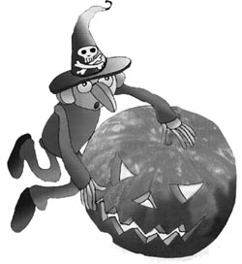
В растительных продуктах – моркови, абрикосах, томатах, содержится каротин – вещество, из которого витамин А может быть синтезирован в нашем организме. Каротин нерастворим в воде, но растворим в жирах, поэтому лучше усваивается при употреблении таких продуктов со сметаной, майонезом, растительным маслом.

Структурные компоненты урока | Этапы работы над проектом | Деятельность уч-ся | Деятельность учителя | Примечание
1. Оргмомент. | Запуск проекта. | Подготавливают рабочее место, находят пары. | Определяет готовность уч-ся. Сосредоточивает внимание на теме урока. | Задания приносит Айболит.
2. Целеполагание и мотивация | Планирование работы | Обсуждают главную проблему. Идею:  «Могу предположить, что без лекарств организму трудно справиться с болезнью, а витамины необходимы организму».
3.Актулизация знаний | Определение уровня готовности.  Разминка. | Определение творческого названия проекта. |  | Айболит  проводит разминку и выясняет, что знают о лекарствах.
4. Первичное усвоение знаний | Сбор информации. | Работа в группах. Работа с материалом энциклопедии «Домашний доктор». Рассматривание гербария лекарственных растений у каждой группы своё растение. | Наблюдает за деятельностью уч-ся
5.Осознание и осмысливание учебного материала. | Структурирование информации. | Продумывают пути проведения своих исследований, организуется чтение и обсуждение разных статей.  Составление правил на тему «Не навреди своему здоровью». | Координирует результаты самостоятельной деятельности уч-ся.
6. Применение знаний и умений. | Оформление результатов работы | Самостоятельная работа учащихся в группах, обсуждение задания каждого в группе. | Помогает уч-ся подготовиться к защите проекта.
7. Проверка и оценка результатов. | Экспертиза проекта.  Рефлексия. | Защищают проект.  Самооценка результатов деятельности. | Анализирует результаты проектной деятельности.  Оценивает работу групп в целом. | Учитель, Айболит  слушает уч-ся, помогает рецензировать проекты.

Разминка.
Игра «Кто больше знает?»
- Назови известные тебе лекарства.
- При каких заболеваниях ты их принимал? В каком количестве?
- Вспомни вкус известных тебе лекарств.
- Как быстро ты почувствовал, что лекарство помогло?
- Подумай и скажи, можно ли выздороветь без лекарств?
Анализ ситуации.
1.
(Можно также использовать стихотворение С. Михалкова «Объявленье у дверей: «Вход для птиц и для зверей»...)
Вот заходит тигр в аптеку:
- Мне продайте сигарету.
- Медведь-аптекарь отвечает:
- Их в продаже не бывает.
- Есть таблетки, витамины
- И лекарства от ангины.
Что в рецепте врач назначит,
Или для здоровья много значит,
От болезней помогает,
Мы зверятам предлагаем.
У кота слезился глаз,
Капли он купил у нас.
Пес поранил лапу,
Мазь купил и вату.
Болит голова у осла,
Таблетки ослиха ему принесла.
Приобрел минеральную воду козел –
К завтраку ставит ее он на стол.
Подвернула ногу лама,
Бинт взяла и замотала.
Есть у нас паста для чистки зубов,
Шампунь для укрепления волос.
Ты просишь сегодня у нас папирос,
А завтра нужны будут капельки в нос,
Таблетки от кашля и от ангины,
Лучше вместо сигарет купи витамины.
- Что хотел купить в аптеке тигр?
- Почему сигареты не продают в аптеке?
- Какие лекарства приобретали в аптеке звери?
- Спрашивал ли у них медведь рецепт врача?
- Что можно купить в аптеке без рекомендации врача?
Итог
- Для чего нужны лекарства? (Лекарства помогают орган справиться с болезнью.)
2.
У Миши вечером заболел зуб, потом голова, он сказал об этом маме. Мама дала ему таблетку, уменьшающую боль, и сказала, что завтра они пойдут к врачу. Миша боялся лечить зубы и поэтому утром соврал маме, сказав, что зуб больше не болит, и отказался идти! в поликлинику. Когда мама ушла на работу, Миша достал из аптечки обезболивающую таблетку и выпил ее, ему стало легче. В школе зуб заболел с новой силой. Дома Миша выпил еще две такие же таблетки! и лег спать. Проснувшись на следующее утро, Миша не узнал себя! десна и щека сильно распухли.
Какие ошибки допустил Миша?

Обсуждение плана работы учащихся в группах.
Работа в группах. Работа с материалом энциклопедии «Домашний доктор». Рассматривание гербария лекарственных растений у каждой группы своё растение.
Самостоятельная работа учащихся в группах, обсуждение задания каждого в группе.
Ученики продумывают пути проведения своих исследований, сборе информации. Выбор творческого названия проекта.
Зеленая аптека. Витамины. Откуда появились лекарства. О лекарствах зеленой аптеки.
Что группа может предложить по данной теме Распределение ролей в группе.

Самостоятельная работа групп.
Подготовка учащимися презентации проектов.

Результаты проектной деятельности учащихся.
Критерии оценивания | 1  (плохо) | 2  (слабо) | 3  (хорошо) | 4  (отлично)
Связь с программой и учебным заданием.
Содержание проекта.

Защита проекта.
Мультимедийные средства.
Работа в группах.
Графический дизайн.
Применение полученных знаний и умений на уроках литературного чтения
Итоговое количество баллов

Календула.
Однолетнее растение. Как дикорастущее растение встречается редко. Обладает противовоспалительным, успокаивающим действием. Используют при детском диатезе, головокружении, кашле, при ожогах, ушибах, болезнях полости рта.

Душица
Многолетнее травянистое растение высотой до 60 см. Растет на лугах, окраинах полей, у дорог, среди кустарников, на склонах гор. Обладает успокаивающим действием. Траву душицы используют как приправу вместо черного перца.

Шиповник
Кустарник высотой 100-150 см, с красно-коричневыми блестящими ветвями. Настой из плодов шиповника помогает при простудных заболеваниях, кашле

Дуб.
Дуб применяется как лекарственное растение очень давно. Ванны из дубовой коры помогают при общем ослаблении организма. Неразбавленный отвар пригоден для полосканий при стоматитах, для укрепления десен.
Чистотел.
Многолетнее травянистое растение высотой до 1 метра. Растет как сорняк в садах, огородах, на всей территории края. Сок чистотела применяют для выведения бородавок, мозолей, веснушек и лечения различных кожных заболеваний.

О лекарствах «зеленой аптеки»

Материал подготовила группа:
Усачева Ангелина
Дорошенко Данил
Легкова Настя
Бурдюгова Вика

Растительный мир подарил человеку огромное богатство – лекарственные растения, которые всегда были источником жизни и здоровья. История использования лекарственных растений имеет возраст равный истории человечества.
Сведения о действии растений на больной организм передавались из поколения в поколение. Чаще всего секреты лечения травами передавались по наследству.
В далеком прошлом растения были почти единственным источником лекарственных средств. Постепенно человек научился получать лекарства химическим путем. В настоящее время медицинская практика широко прибегает к одновременному использованию лекарственных трав и химических препаратов.
Самое древнее лекарство – касторка, которую дают выпить, когда засорился желудок. Ее прописывали объевшимся детям еще более 350 лет тому назад. А взрослые принимали ее один раз в месяц, чтобы не растолстеть.
Некоторые лекарства помогли открыть дикие животные.
Существует легенда, что после того как горные козы жевали плоды кофейного дерева в Южной Америке, они начинали высоко прыгать и резвиться. Люди попробовали варить плоды дерева и убедились, что от напитка проходит усталость. Содержащийся в кофе кофеин помогает усталому сердцу.
До начала XX века лекарства добывали главным образом из растений. Но постепенно химики научились приготовлять большинство лекарств искусственно. Однако главным поставщиком лекарств остается Природа.
Ведь каждый день в питании человека есть овощи и фрукты.
Вот некоторые лечебные свойства, которыми они обладают.

Абрикос
Его плоды усиливают пищеварение, помогают при сухом кашле и малокровии. Особенно они необходимы детям, т.к. стимулируют рост и укрепляют здоровье.
Они богаты веществами, которые требуются организму для активной работы мозга, улучшают память и повышают работоспособность.
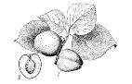
В плодах абрикоса содержатся минеральные соли, которые так необходимы для нормальной работы сердца и кровеносных сосудов.

Гранат
Сок свежих плодов полезен при кашле, простудных заболеваниях и малярии, используется как общеукрепляющее средство при истощении организма. Отвар кожуры плодов помогает при расстройстве желудка.
Яблоня
Плоды используются как диетический продукт при расстройствах пищеварения, малокровии и как мочегонное средство. Употребление яблок повышает устойчивость организма к действию радиации.
Яблочный сок укрепляет сердечно-сосудистую систему, полезен людям умственного труда. Много в яблочном соке кроветворных элементов.
Малина
Свежую, сушеную малину, сок малины, смешанный с медом, употребляют как одно из лучших средств при простудных заболеваниях.
Земляника
– древнее лекарственное растение. Свежие плоды и отвар сушеных ягод улучшают пищеварение, утоляют жажду, возбуждают аппетит.
Морковь
содержит большое количество витаминов. Каротин, который окрашивает морковь в оранжевый или желтый цвет, является источником витамина А, недостаток которого вызывает повышенную утомляемость, снижение аппетита, малокровие.

Морковь и морковный сок применяют для лечебного питания, при заболеваниях сердца и сосудов, печени, почек. Морковным соком полезно полоскать горло при ангине. Свежую кашицу моркови прикладывают к ожогам, ранам и нарывам.

Тыква
Очень полезный плод. В ней находятся вещества, которые выводят из организма вредные шлаки, не дают образовываться в теле человека жировой ткани.

Сок тыквы улучшает сон. А семена тыквы обладают противоглистным действием.

Мать - и - мачеха
В качестве лекарства используют соцветия и листья. В народной медицине мать -и -мачеху применяют при заболеваниях почек, легких, желудка, кишечника, при воспалении мочевого пузыря, при головных болях.
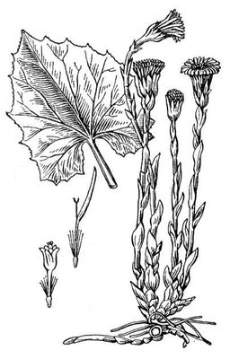
Сок этого растения закапывают в нос при насморке.

Бузина черная
Для лечебных целей используют цветки и плоды.
Приготовленный из цветков чай – хорошее потогонное средство. Такой чай с медом хорошо помогает при лечении гриппа.
Крапива
– самый распространенный сорняк, листья и стебли крапивы усажены жгучими волосками.
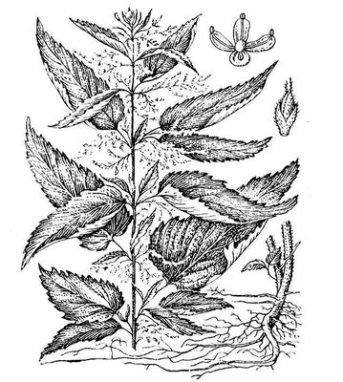
Заготавливают листья крапивы в мае – июле, когда растение еще в цвету. Если собрать их позже, то они теряют свои полезные свойства.
Настой из листьев крапивы помогает для укрепления организма и при внутренних кровотечениях.

Зверобой
Места ожогов, язвы, трещины и другие раны на коже быстро заживают, если их смазать маслом, приготовленным из зверобоя. При простудных заболеваниях пьют горячий настой зверобоя.

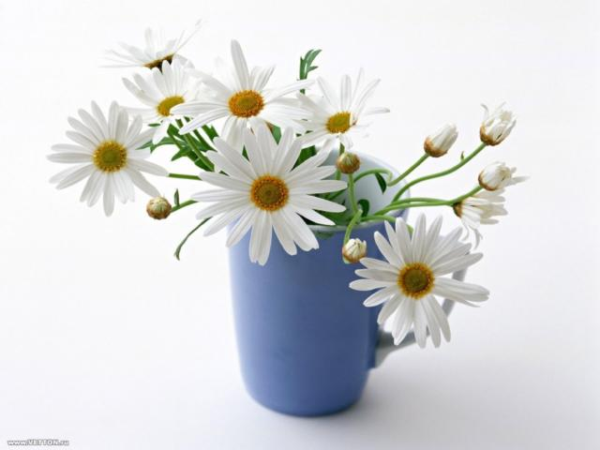
Ромашка
При болях в животе принимать по столовой ложке 3 раза в день отвар ромашки. Им же хорошо полоскать рот и горло при воспалительных процессах.

Шалфей
Применяется для полоскания рта и горла при воспалительных процессах.

Проект о пользе овощей
подготовили и инсценировали:
Королев Назар
Солонченко Денис
Токарева Ксюша
Евсеенков Данил
Башурова Полина
Обыденных Витя
На сцену выходят дети в шапочках, изображающих овощи: баклажаны, морковь, горошек, помидор, свеклу, картофель, лук, капусту, огурец, редис.
ведущий:
Урожай у нас хорош,
Уродился густо:
И морковка, и картошка,
Белая капуста.
Баклажаны синие,
Красный помидор
Затевают длинный
И серьезный спор.
Инсценировка «Сбор овощей».
ОВОЩИ:
Кто из нас, из овощей,
И вкуснее, и нужней?
Кто при всех болезнях
Будет всех полезней?
1 ребенок:
Выскочил горошек –
Ну и хвастунишка!
ГОРОШЕК (весело):
Я такой хорошенький

Зелененький мальчишка!
Если только захочу –
Всех горошком угощу!
2 ребенок:
От обиды покраснев,
Свекла проворчала…
СВЕКЛА:
Дай сказать хоть слово мне,
Выслушай сначала.
Свеклу надо для борща и для винегрета.
Кушай сам и угощай –
Лучше свеклы нету!
КАПУСТА:
Ты уж, свекла, помолчи!
Из капусты варят щи.
А какие вкусные пироги капустные!
Зайчики – плутишки
Любят кочерыжки.
Угощу ребяток кочерыжкой сладкой.
ОГУРЕЦ (задорно):
Очень будете довольны,
Съев огурчик малосольный.
А уж свежий огуречик
Всем понравится, конечно.
РЕДИСКА (скромно):
Я – румяная редиска,
Поклонюсь вам низко – низко,
А хвалить себя зачем?
Я и так известна всем!
МОРКОВЬ (кокетливо):
Про меня рассказ недлинный -
Кто не знает витамины?
Пей всегда морковный сок
И грызи морковку –
Будешь ты тогда, дружок,
Крепким, сильным, ловким.
1 ребенок:
Тут надулся помидор,
И промолвил строго…
ПОМИДОР:
Не болтай, морковка, вздор,
Помолчи немного.
Самый вкусный и приятный
Уж, конечно, сок томатный.
ДЕТИ:
Витаминов много в нем
Мы его охотно пьем!
2 ребенок:
У окна поставьте ящик,
Поливайте только чаще.
И тогда как верный друг,
К вам придет зеленый…
ДЕТИ:
Лук!
ЛУК:
Я – приправа в каждом блюд
И всегда полезен людям.
Угадали? Я – ваш друг,
Я – простой зеленый лук!
КАРТОШКА (скромно):
Я, картошка, так скромна –
Слова не сказала…
Но картошка так нужна

И большим, и малым!
БАКЛАЖАНЫ (робко):
Баклажанная икра
Так вкусна, полезна…
дети:
Спор давно кончать пора!
ОВОЩИ (хором):
Спорить бесполезно!
Слышится стук в дверь. Все овощи замолкают.
ОВОЩИ:
Кто-то, кажется, стучит…
Входит ученик в костюме Айболита.
ОВОЩИ (поднимаются радостно):
Это доктор Айболит!

АЙБОЛИТ:
Ну конечно, это я!
О чем спорите, друзья?
ОВОЩИ:
Кто из нас, из овощей,
Всех видней и всех важней?
Кто при всех болезнях
Будет всех полезней?
АЙБОЛИТ (расхаживая):
Чтоб здоровым, сильным быть
Надо овощи любить
Все без исключения
В этом нет сомненья!
В каждом польза есть и вкус,
И решать я не берусь:
Кто из вас вкуснее!
Кто из вас важнее!

Буклет
Сведения о лекарственных травах
Подготовила группа:
Плахутин Саша
Николаенко Вадим
Замиусская Оля
Бондарев Артем

ЛЕКАРСТВЕННЫЕ РАСТЕНИЯ
Знаете ли вы, какое одно из самых древних лекарств? Касторка. Да, та самая касторка, которую дают выпить, чтобы очистить желудок. А взрослые принимали её раз в месяц, чтобы не растолстеть.
Получают касторовое масло из семян клещевины - многолетнего древовидного растения. Его плоды внешне напоминают клеща, отсюда и название. Касторовое масло является не только признанным слабительным средством, но и прекрасным косметическим маслом. Его издавна использовали для ухода за волосами и за кожей лица.
Много лекарственных растений встречается в поле, на лугу, в лесу, на пустырях, около заборов.
Зверобой - растение с жёлтыми цветками и пятнистыми листьями - когда-то считался на Руси очень редким. В Москву его привозили из Сибири, перетирали в порошок и присыпали им раны для быстрого заживления. Долгое время им лечили только царя и бояр. Зверобой убивает многих микробов, поэтому лекарства из него приготовляют от самых разных болезней. В старину его называли «травой от девяноста девяти недугов».
На Дальнем Востоке и Северном Кавказе раскинулись женьшеневые плантации. В дикой природе женьшень встречается довольно редко. Этот «дар богов» ценят за целебный корень. Настойка из него помогает при переутомлении, умственном и физическом перенапряжении, улучшает работу сердца.
Издавна человек использовал при простуде мать-и-мачеху, цветки липы, плоды чёрной бузины и малины. При расстройстве желудка пили настой из плодов черёмухи и черники. А весной, когда организм человека страдал от недостатка витаминов, на помощь приходила крапива. Из неё варили щи, добавляли в салаты и солянки.
Лечебными свойствами обладают и фрукты.
Абрикосы стимулируют рост и укрепляют здоровье. В них много веществ, которые требуются для активной работы мозга. Они улучшают память и повышают работоспособность. К тому же это просто очень вкусный фрукт, так же как гранаты и яблоки, которые обладают общеукрепляющими свойствами и содержат много витаминов.

Дуб.
Дуб применяется как лекарственное растение очень давно. Ванны из дубовой коры помогают при общем ослаблении организма. Неразбавленный отвар пригоден для полосканий при стоматитах, для укрепления десен.

Душица
Многолетнее травянистое растение высотой до 60 см. Растет на лугах, окраинах полей, у дорог, среди кустарников, на склонах гор. Обладает успокаивающим действием. Траву душицы используют как приправу вместо черного перца.

Календула.
Однолетнее растение. Как дикорастущее растение встречается редко. Обладает противовоспалительным, успокаивающим действием. Используют при детском диатезе, головокружении, кашле, при ожогах, ушибах, болезнях полости рта.

Чистотел.
Многолетнее травянистое растение высотой до 1 метра. Растет как сорняк в садах, огородах, на всей территории края. Сок чистотела применяют для выведения бородавок, мозолей, веснушек и лечения различных кожных заболеваний.

Шиповник
Кустарник высотой 100-150 см, с красно-коричневыми блестящими ветвями. Настой из плодов шиповника помогает при простудных заболеваниях кашле.

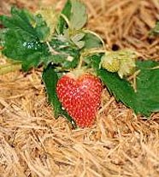 Малиновый чай очень полезен при простудных заболеваниях.
Тыква и морковь содержат вещества, благотворно влияющие на работу сердца, печени, почек, кровеносных сосудов. Соком моркови можно лечить ангину.
Цветки липы- народное потогонное средство. Их заваривают как чай и пьют не только при простуде, гриппе, воспалении легких, но ревматизме, кори.
Рецепт:
2ст.ложки сухого липового цвета заливают стаканом крутого кипятка, настаивают 10-15 минут и пьют в теплом виде по стакану 3-4 раза в день, укутавшись и лежа в теплой постели. Однако длительное время липовый чай употреблять нельзя, так как он может отрицательно повлиять на сердце.
Применяется настой липового цвета: 6 ст. ложек цветков липы заваривают стаканом кипятка и настаивают 10 минут. Полоскания проводят 304 раза в день раствором, полученным при разбавлении 2 ст. ложек этого настоя в стакане теплой воды. Полоскать при стоматите, ангине, ларингите.

витамины
Подготовила группа:
Алешкина Даша
Горбулина Алена
Мирошниченко Алена
Филимонов Илья

В природе существует более 20 витаминов. Они систематизированы. Им даны буквенные обозначения: A, PP, B_{1,} B₂, B_{6,} C, D и т. д. Каждый витамин участвует в определенных процессах в организме. Ученые выяснили, что их требуется очень мало, их нельзя запасти впрок, они должны поступать в организм постоянно (из продуктов питания, т.к. практически не образуется в организме).
Витамин С – Аскорбиновая кислота. Цинга – болезнь, вызванная недостатком витамина С. Известна с давних пор, была распространена среди моряков, находящихся в дальнем плавании. Так, например, в Экспедиции Васко Да Гама из 160 человек погибло 100. В экспедиции Жана Картье, открывшего реку Святого Лаврентия и зазимовавшего там погибло 25 человек, пока индейцы не посоветовали ему заваривать иглы туи восточной. Результат оказался благотворным. Сейчас известно, что 100 грамм игл туи содержат 50 мг витамина С. В 1747 г. врач британского флота Д.Линд предложил давать матросам цитрусовые. Был проведен эксперимент, в результате которого выяснили, что люди получавшие лимоны цингой не заболели. Д. Кук всегда запасал свежие овощи, а в одно плавание взял с собой запас квашеной капусты. Его матросы никогда не болели цингой.
В капусте содержание витамина С не меньше, чем в лимонах, а в цветной капусте даже в 2 раза больше. При квашении содержание витамина С в капусте повышается. Витамин С содержится во всех кислых овощах и фруктах.
Витамин Д
участвует в процессах обмена кальция и фосфора, способствует их отложению в костях. Недостаток вызывает болезнь рахит – искривление костей, слабость мышц. Большое количество витамина находится в животной пище: печени рыб, рыбьем жире, желтке яиц, молоке.
Витамин А
Благодаря ему мы имеем цветное зрение. Недостаток витамина А в пище вызывает нарушение сумеречного и ночного зрения. Длительный недостаток может вызывать отставание детей в росте. Витамин А содержится в животной пище – масло, сметана, творог, молоко, рыбий жир.
А в растениях (абрикос, морковь, хурма) есть вещество – каротин, который в нашем организме превращается в витамин А . Каротин лучше растворяется в жирах, поэтому морковку лучше тереть и есть со сметаной или маслом.

Лучше всего получать витамины из натуральных продуктов. Овощи обеспечивают нас и витаминами, и минеральными веществами – кальцием, калием, железом, фосфором, магнием. Необходимо, по возможности, больше есть свежих овощей и фруктов.

Витамины - «вита» - жизнь.

Длительные исследования показали, что для нормального роста и развития организма человека продукты питания обязательно должны содержать особую группу органических веществ, которую назвали витамины (от латинского «вита» - жизнь). Они регулируют процесс усвоения белков, жиров и углеводов, делают организм устойчивым к разным заболеваниям, повышают жизненный тонус.
Оказалось, что их содержат все растения и продукты животного происхождения, различия только в их количестве и разнообразии. Особенно богаты витаминами салат, зелёный лук, петрушка, укроп, сельдерей, которые считали только приправами, улучшающими вкус пищи. Много витаминов в перце, шпинате, моркови, помидорах. Каждый вид витамина называют латинскими буквами. Картофель и кислая капуста - главные поставщики витамина С, особенно весной и зимой. Но витамины - создания очень нежные. Некоторые разрушаются даже под влиянием кислорода, содержащегося в воздухе. Чем мельче вы режете овощи или фрукты, тем меньше в них остается витаминов. Другие разрушаются, когда их варят или жарят.
Недостаток какого-либо витамина приводит к ухудшению самочувствия человека. В таком случае врач прописывает необходимые витамины в таблетках.

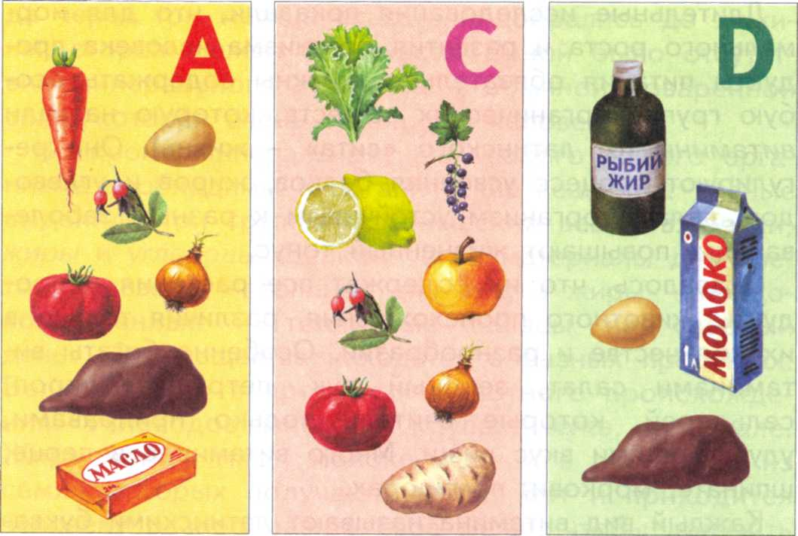
Но злоупотребление витаминами опасно для здоровья. Древняя медицинская мудрость гласит: «Всё яд, и всё лекарство. Дело только в дозе».

